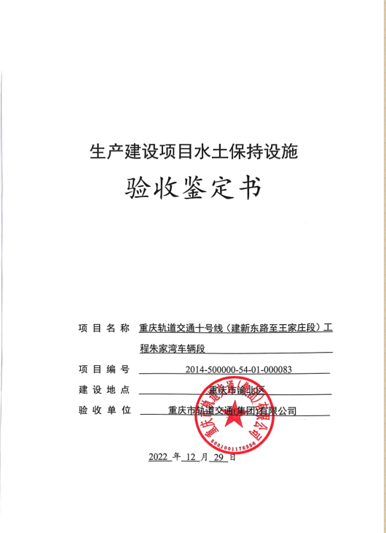

一、生产建设项目水土保持设施验收基本情况表
项目名称 | 重庆轨道交通十号线（建新东路至王家庄段）工程朱家湾车辆段 | 行业类别 | 城市轨道交通工程
主要投资方 | 重庆市轨道交通(集团)有限公司 | 项目性质 | 新建
水土保持方案批复机关、文号及时间 | 重庆市水利局  渝水许可[2018]57号、2018年7月23日
水土保持方案变更批复机关、文号及时间 | 无
水土保持初步设计审批部门、文号及时间 | 重庆市城乡建设委员  渝建初设[2015]102号，2015年6月26日
项目建设起止时间 | 2014年6月—2021年3月
水土保持方案编制单位 | 重庆市水利电力建筑勘测设计研究院有限公司
水土保持初步设计单位 | 重庆市轨道交通设计研究院有限责任公司、北京城建设计发展集团股份有限公司联合体
水土保持监测单位 | 重庆市水利电力建筑勘测设计研究院有限公司
水土保持施工单位 | 中铁建工集团有限公司
水土保持监理单位 | 北京赛瑞斯国际工程咨询有限公司、重庆市工程管理有限公司联合体
水土保持设施验收报告编制单位 | 重庆市水利电力建筑勘测设计研究院有限公司

二、验收意见
根据水利部文件水保[2017]365号文件精神，重庆市轨道交通(集团)有限公司于2022年12月29日在线上召开了重庆轨道交通十号线（建新东路至王家庄段）工程朱家湾车辆段水土保持设施自主验收会议。参加会议的有重庆市轨道交通(集团)有限公司、重庆市水利电力建筑勘测设计研究院有限公司、重庆市轨道交通设计研究院有限责任公司、北京城建设计发展集团股份有限公司联合体、北京赛瑞斯国际工程咨询有限公司、重庆市工程管理有限公司组成的联合体、中铁建工集团有限公司的代表及特邀专家共13人，会议成立了验收组（名单附后）。
会中验收组及与会代表查阅了技术资料，听取了建设单位及水土保持设施验收报告编制单位、水土保持监测单位及监理单位关于水土保持方案实施情况、水土保持监测和监理工作情况的汇报，经质询、讨论，形成了重庆轨道交通十号线（建新东路至王家庄段）工程朱家湾车辆段水土保持设施验收意见。
（一）项目概况
朱家湾车辆段工程作为轨道交通十号线（建新东路至王家庄段）的一个重要组成部分，承担着配属车辆的架修、定修、临修任务，承担配属固定设备的维修、十号线正线事故列车的救援工作，在轨道交通中起着至关重要的作用。本项目位于渝邻高速公路西侧，接轨站为长河站。场址处于长河至T3区间东侧，重庆快速路系统环山隧道段以北的地块内，对外交通便利。轨道交通十号线（建新东路至王家庄段）是我市轨道交通线网的重要组成部分，具有高运量和重要的连接功能，是路网中的主骨架，对促进两江新区开发开放，完善城市功能，优化城市空间结构，缓解地面交通压力，提高江北国际机场、重庆北站等大型综合交通枢纽客流集散能力具有十分重要的作用。
本项目实际占地48.66hm²，其中场内建构筑物防治区22.92hm²，场外边坡防护防治区24.50hm²，车站进出段道路防治区1.24 hm²。本项目挖方量为418.05万m³，填方量为384.75万m³，弃方33.30万m³，本项目未专设弃渣场，施工过程中产生的工程弃渣运至重庆北拓固体废物处理有限公司弃渣接收方的渣场。工程实际于2014年6月开工，于2021年3月完工。
（二）水土保持方案批复情况
2018年7月23日，重庆市水利局以渝水许可[2018]57号文对重庆轨道交通十号线（建新东路至王家庄段）工程朱家湾车辆段水土保持方案报告书给予了批复。
（三）水土保持初步设计情况
2015年6月26日，重庆市住房和城乡建设委员会以“渝建初设[2015]102号文”批复了重庆轨道交通十号线（建新东路至王家庄段）工程的初步设计，包括了朱家湾车辆段。
（四）水土保持监测情况
2022年5月，建设单位委托重庆市水利电力建筑勘测设计研究院有限公司开展了本项目水土保持监测工作，完成了《重庆轨道交通十号线（建新东路至王家庄段）工程朱家湾车辆段水土保持监测总结报告》。监测报告主要结论为：落实的水土保持防治措施较好地控制和减少了施工过程中的水土流失，各项水土保持措施质量总体合格，其中本项目扰动土地整治率为100%，水土流失总治理度为100%，拦渣率为98.67%，林草植被恢复率为100%，林草覆盖率为41.62 %，水土流失防治指标均达到了水土保持方案批复的指标值。
（五）验收报告编制情况和主要结论
2022年5月，建设单位委托重庆市水利电力建筑勘测设计研究院有限公司作为第三方机构协同开展水土保持设施验收工作，编制了《重庆轨道交通十号线（建新东路至王家庄段）工程朱家湾车辆段水土保持设施验收报告》。验收报告主要结论为：建设单位基本按照水土保持方案实施了水土保持防治措施，完成了扰动区域内的水土流失治理。经施工单位自评、监理单位审核、建设单位确认，水土保持措施质量总体合格。工程运行期间，水土保持设施由重庆市轨道交通(集团)有限公司负责管理维护。
（六）验收结论
该项目实施过程中基本落实了水土保持方案及批复文件要求，完成了水土流失防治任务，符合水土保持设施验收的条件，同意该项目水土保持设施通过验收。
（七）后续管护要求
在今后的运营过程中，建设单位将继续维护项目区的水土保持设施，明确水土保持设施管护责任，进一步健全规章制度，让水土保持设施运行正常并持续发挥作用。

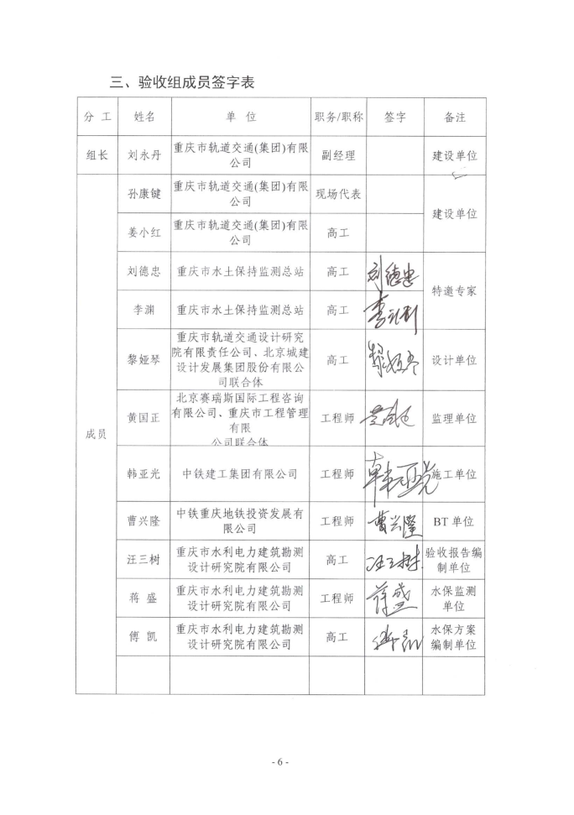
三、验收组成员签字表
分 工 | 姓名 | 单 位 | 职务/职称 | 签字 | 备注
组长 | 刘永丹 | 重庆市轨道交通(集团)有限公司 | 副经理 | 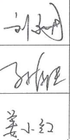 | 建设单位
成员 | 孙康键 | 重庆市轨道交通(集团)有限公司 | 现场代表 |  | 建设单位
成员 | 姜小红 | 重庆市轨道交通(集团)有限公司 | 高工 |  | 建设单位
成员 | 刘德忠 | 重庆市水土保持监测总站 | 高工 |  | 特邀专家
成员 | 李渊 | 重庆市水土保持监测总站 | 高工 |  | 特邀专家
成员 | 黎娅琴 | 重庆市轨道交通设计研究院有限责任公司、北京城建设计发展集团股份有限公司联合体 | 高工 |  | 设计单位
成员 | 黄国正 | 北京赛瑞斯国际工程咨询有限公司、重庆市工程管理有限公司联合体 | 工程师 |  | 监理单位
成员 | 韩亚光 | 中铁建工集团有限公司 | 工程师 |  | 施工单位
成员 | 曹兴隆 | 中铁重庆地铁投资发展有限公司 | 工程师 |  | BT单位
成员 | 汪三树 | 重庆市水利电力建筑勘测设计研究院有限公司 | 高工 |  | 验收报告编制单位
成员 | 蒋 盛 | 重庆市水利电力建筑勘测设计研究院有限公司 | 工程师 |  | 水保监测  单位
成员 | 傅 凯 | 重庆市水利电力建筑勘测设计研究院有限公司 | 高工 |  | 水保方案  编制单位

